Организованная образовательная деятельность
по художественно-эстетическому развитию
в старшей группе
«Чувашский головной убор»

Цель: Формировать умение создавать линейный орнамент по мотивам народного чувашского искусства.
Образовательные задачи:
- формировать умение раскрашивать чувашский узор на полосе с помощью нетрадиционного метода рисования – манной крупы;
- закреплять знания детей об элементах чувашского женского костюма («масмак» - налобная повязка);
Развивающие задачи:
- Развивать познавательные процессы и речь;
- Обогатить словарь детей следующими словами и выражениями: «масмак», «налобная повязка», «пахотная земля», «много солнц обогревает вспаханную землю».
Воспитательные задачи:
- Воспитывать культуру поведения;
- Аккуратность;
- Воспитывать познавательный интерес и желание составлять узоры по мотивам народного искусства: русского, чувашского и других национальностей проживающих в Чувашии;
Предварительная работа с детьми: Чтение предания «Много солнц обогревают вспаханную землю», рассматривание иллюстраций из книги «Чувашское народное искусство» под ред. Э.Д. Меджитова, А.А. Трофимов. Рисование отдельных элементов узора. Проигрывание игры «Найди узор», «Составь узор».
Материалы и оборудование: Мультимедийный проектор, экран, слайд-презентация, музыкальное сопровождение, головная повязка «масмак»,
манная крупа: синего, желтого, черного, зеленого, белого цвета; клей, листки бумаги, салфетки.

Ход организованной образовательной деятельности.
В.: Предлагаю запустить «РАКЕТУ» хорошего настроения и отправиться на ней не в космос, а в другое замечательное место. А куда, увидите сами, когда запустим ракету! К запуску ракеты хорошего настроения готовы?
Д.: Всегда готовы! В.: Пристегнуть ремни! Д.: Есть пристегнуть ремни! В.: Завести моторы! Д.: Есть завести моторы! В.: Какое у вас настроение? Д.: Хорошее! Радостное!
(играет чувашская музыка, дети подходят к выставке)
В.: Что я вижу! Что за диво! Множество узоров тут! Правда, дети, здесь красиво? Прям, захватывает дух! Посмотрите! Эти вещи, Нынче в гости к нам пришли, Чтоб поведать нам секреты Древней чувашской красоты. Давайте ребята подойдем поближе и рассмотрим выставку.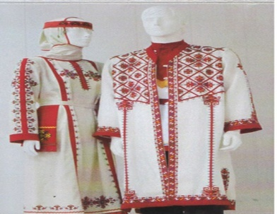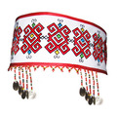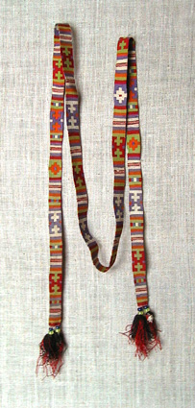
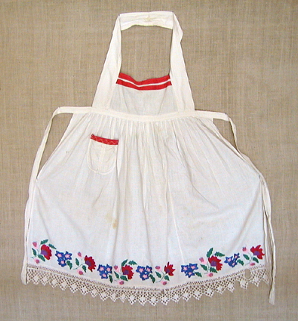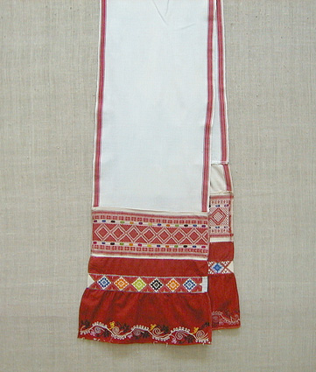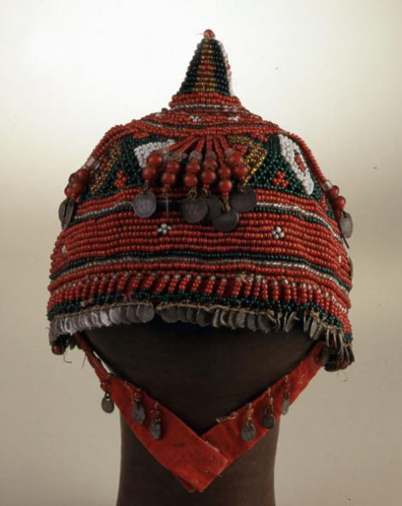
Посмотрите, ребята, какие необычные, красивые вещи здесь. Это национальная одежда чувашского народа. Ее надевали в то время когда наши бабушки и дедушки были такими же маленькими как вы сейчас. Посмотрите это женское платье – кп., мужская рубашка – арин кп, фартук – спааун, пояс – пииххи, а это головной убор – тухья. Чуваши всегда любили красоту и умели ее создавать.
В.: Ребята, а кто может мне сказать, как наш чувашский народ делал вещи красивыми?
Д.: Они украшали одежду вышивкой. Вышивали разные красивые узоры. В.: Правильно, посмотрите на экран. Какие чудесные и неповторимые изделия своими руками вышивали чувашские рукодельниц. ( просмотр слайдов)
Чувашия славится неповторимой красотой национальной вышивки. В прошлом чуваши считали, что умелая рукодельница является и отличной хозяйкой, и хорошей работницей.
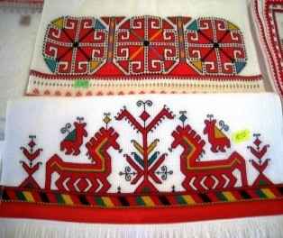 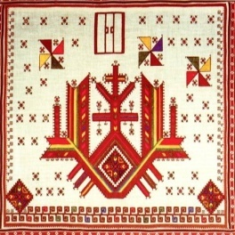 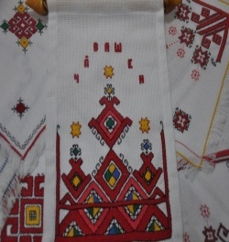 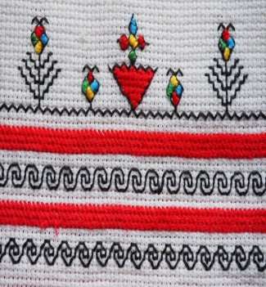
Чувашских девочек учили вышивать с 6-7 лет. К 10-12 годам девочки начинали самостоятельно придумывать и вышивать узоры. Вышивкой чуваши украшали женские и мужские рубашки, платья, головные уборы, полотенца, покрывала. Чувашский народ считал, что вышивка бережет человека от болезней, лечит, оберегает от беды, поэтому в избах не было вещей без вышивки.
А для того чтобы сшить платье и вышить на нем узоры необходимо было сначала наткать полотно. Поэтому в каждой деревенской избе стоял ткацкий станок.
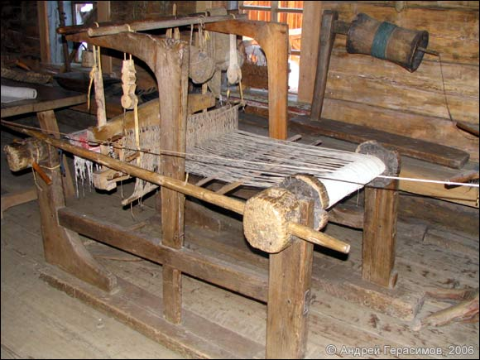
Работа требовала много времени и сил. Сначала нужно было вырастить лен. Собрать стебли, вымочить их в воде. А высушив стебли - мяли, затем чесали и из полученных волокон пряли нити. При необходимости нити красили и на ткацких станках ткали ткани, полотенца, паласы. 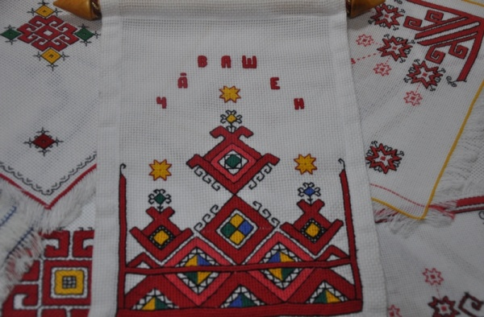
Вышивку чаще выполняли на белом фоне. Вышивали узоры шерстяными нитками красного, зеленого, синего и желтого цвета. Каждый цвет что-то символизировал.
А кто мне скажет, что означают цвета? Основные элементы узора выполнялись черным цветом — цветом добра. Узоры заполнялись преимущественно красным цветом — цветом счастья, зеленым — цветом природы и жизни, желтым — цветом солнца, синим — цветом волшебства. Все эти цвета прекрасно сочетались на белом фоне — белый цвет — символ чистоты, правдивости и мудрости. В.: Ой, ребята, что это? Какая красивая шкатулка, что в ней интересно лежит? (воспитатель открывает шкатулку и достаёт из нее повязку «масмак»). Вы знаете, что это такое? Д.: «Масмак. В.: Правильно это повязка «масмак». Для чего она нужна? Д.: Ее надевали на голову.
В.: "Масмак" - это женская налобная и головная повязка с вышитыми на ней чувашскими узорами, которая защищала девушку от всего плохого. (Воспитатель показывает детям свою повязку и рассказывает).
Посмотрите, какой красивый узор вышит на ней. Ребята, а вы знаете что означает этот узор?
Д.: Солнце.
В.: На повязке изображено "много солнц обогревает вспаханную землю". Ребята помните, я вам уже рассказывали предание о солнце. В ней говорилось о том, что древние чуваши верили, что существует много солнц. По представлению чуваш солнце существо живое. У него есть родители: отец солнца (хевел-ашшше), мать солнца (хевел-амаше), а еще у солнца есть глаза. Вот и на моей повязке изображено много солнц. А еще здесь изображено, посмотрите, небо, земля, пахотные земли. 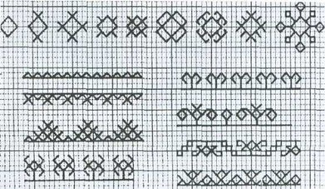
Ребята, в мастерской находятся ваши головные повязки, которые вы не успели разукрасить. Я предлагаю вам украсить свои повязки и подарить их своим мамам на «День матери».
В.: Давайте настроимся на работу! Звучит музыка. Я приглашаю вас на танцевальную разминку. Физкультминутка. Хорошо мы с вами разминулись, а теперь пора и за работу приниматься. Я вас приглашаю в мастерскую.
Посмотрите, для каждого из вас приготовлено рабочее место со всем необходимым, проходите и садитесь. В.: Но, как- же нам быть? У нас нет ни карандашей, нет ни красок. Чем же мы будем украшать повязку? Я предлагаю вам украсить «масмак» весьма необычным способом-с помощью разноцветной манной крупы и клея. В.: С помощью клея, мы будем наносить красивые узоры на свои повязки. Линии должны быть тонкими. Поэтому сильно нажимать на клей не надо. Посмотрите, как я буду это делать. Открываю клей, тихонечко нажимаю и начинаю обводить узор. Затем на клей насыпаю крупу, придавливаю ее листком бумаги, переворачиваю и тихонечко стряхиваю лишние крупинки манки в тарелочку, которая стоит у вас на столах.
Линию неба разукрашиваем манкой синего цвета, линию земли черным. Пахотные земли - полосы белого цвета. Затем закрашиваем по два луча каждого узора солнца желтым цветом, потом попарно следующие лучи – зеленым цветом. И в заключение следует нарисовать «борозды пахотной земли» черным цветом на белых полосах.
Вот какая повязка у меня получилась.
В: Прежде чем вы начнете рисовать, сядьте правильно: спины выпрямите, ноги поставьте вместе. Приступайте, пожалуйста, к работе: ваша задача – украсить свой , неповторимый «масмак».
Самостоятельная работа детей. Во время рисования звучит музыка: песня «мха» в исполнение ансамбля «Сявал»
В.: Ребята, какая красота у вас получилась! У каждого «масмак» по своему красив и неповторим.
Пришло время возвращаться нам обратно, в детский сад. Начинаем запуск ракеты. Пристегнуть ремни. Завести моторы! (под музыку делаем круг) Вот мы и в детском саду. Какое замечательное путешествие мы совершили, какими старательными мастерами вы были. Вам понравилось работать в мастерской? Что особенно вам понравилось изображать? Почему? Что было сложным для вас в работе? Хотели бы вы дальше знакомиться с чувашскими узорами?
А теперь давайте почувствуем тепло наших рук и пройдемте со мной. Дети берутся за руки и уходят змейкой под чувашскую мелодию.

